中国人民大学网上党校微信公众号（服务号）使用指南

**一、公众号简介**

中国人民大学网上党校微信公众号是中国人民大学网上党校的移动端，设有“学习中心”、“调查问卷”和“我的”三个功能栏目。用户可进入微信公众号进行课程学习、提交相关作业与调查问卷等。

**二、公众号具体操作**

（一）关注“中国人民大学网上党校”微信公众号。

（1）在微信添加界面搜索公众号“中国人民大学网上党校”，进入公众号，点击“关注公众号”。

（2）首次登录需先绑定微人大账号。具体绑定流程为：点击“我的”**——**账号绑定**——**微人大用户名及密码。

（3）绑定后返回，点击菜单栏目上的“学习中心”、“调查问卷”、“我的”等选项即可以正常使用。

（4）第一次绑定后不需要再次绑定。

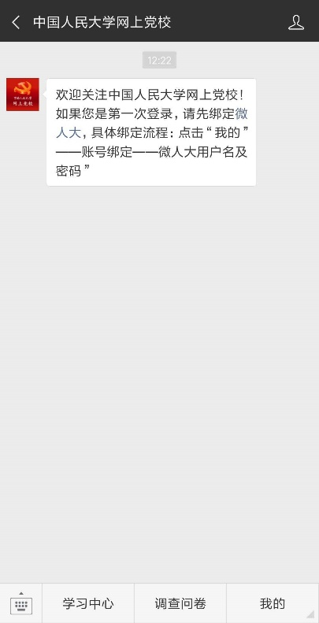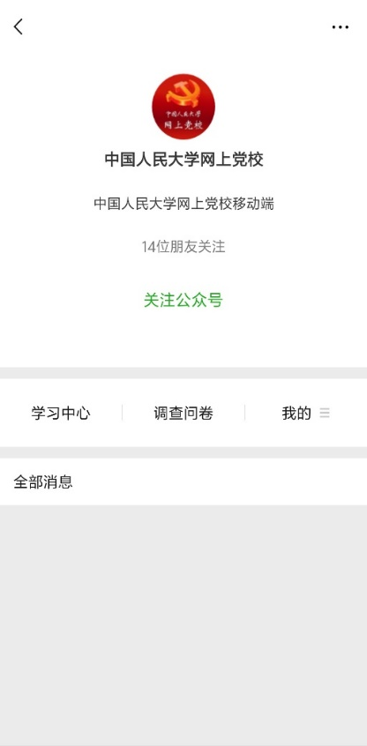

（二）系统使用

1. 课程学习

**必修、选修课程**的浏览与选择：进入“中国人民大学网上党校”公众号，点击菜单栏“学习中心”——“首页”，出现如图界面。点击“必修课”“选修课”选项即可浏览课程列表，点击相关课程即可进入课程播放界面。

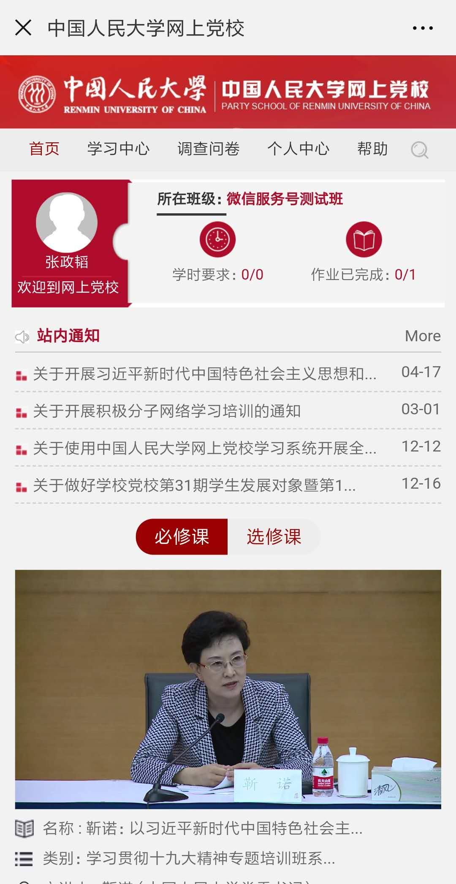

点击进入首页

点击查看站内通知信息

点击浏览必修、选修课程列表

点击进入课程播放页面

其他课程的浏览与选择：点击“**学习中心**”进入课程界面。

点击菜单栏右边“**搜索**”选项可进行课程搜索；点击菜单栏下发“**课程分类**”选项可在出现的类别栏里选择相应类别的课程。

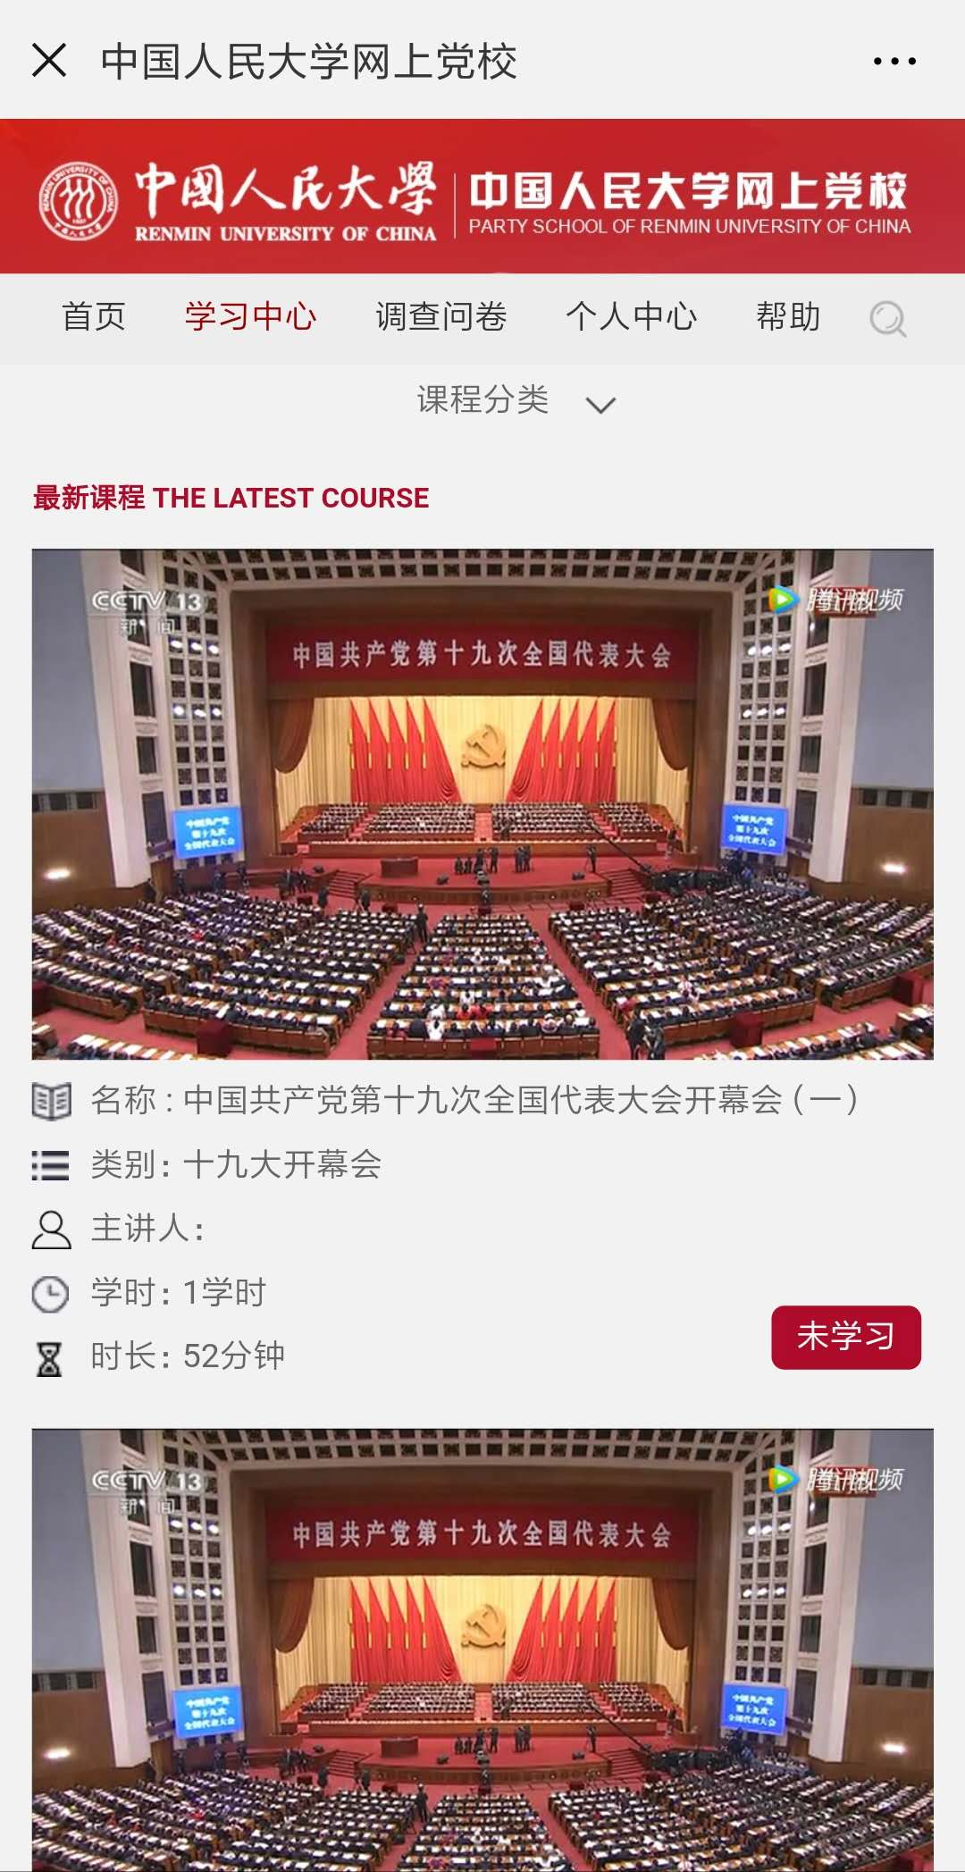

点击“搜索”选项，在出现的搜索栏里键入课程名称，即可搜索相关课程。

点击“课程分类”选项，在出现的课程类别栏目里选择相应类别的课程。

点击课程进入播放界面。

点击相关课程，在弹出的对话框中点击“**确定”**，进入视频播放界面。

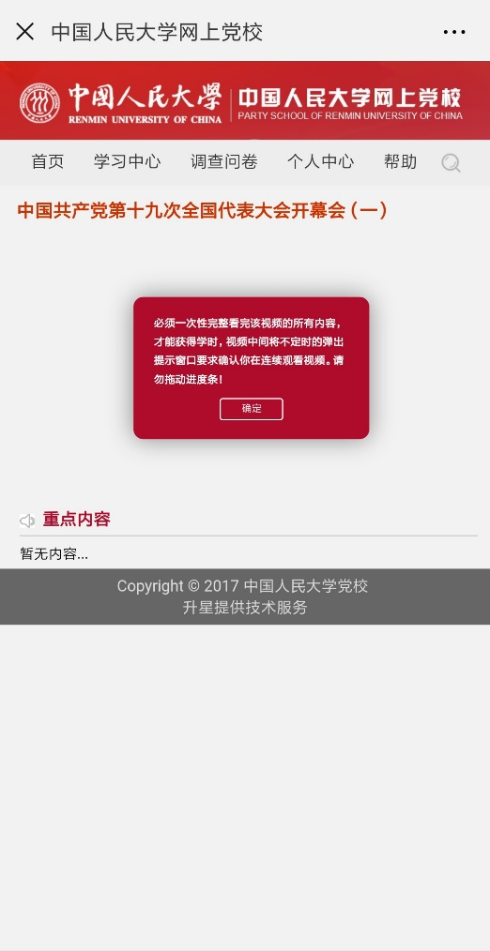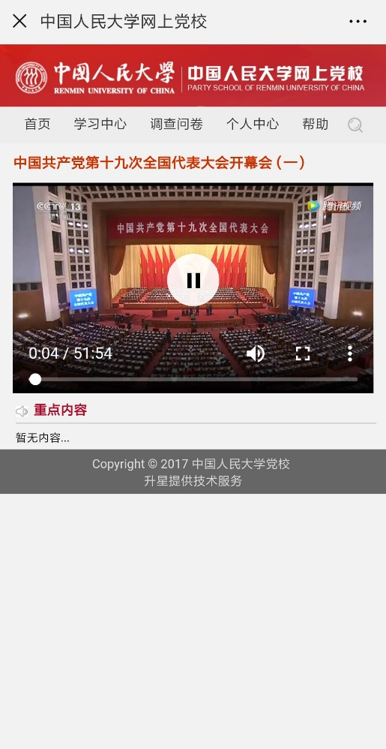

点击“全屏”选项切换至全屏播放。

必须**一次性完整看完**视频内容才能获得学时。视频中间会不定时地弹出提示窗口确认在连续观看视频。处于全屏播放状态下将自动切换至小屏状态并弹出窗口，需在手机屏幕**熄灭前**点击“确定”并继续观看视频。

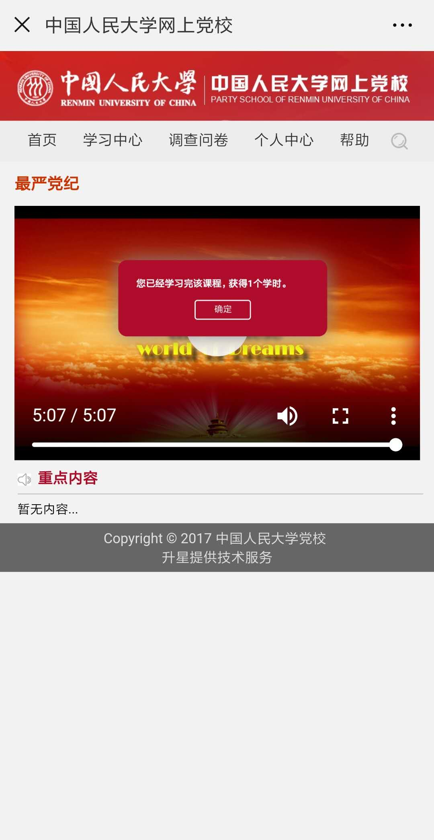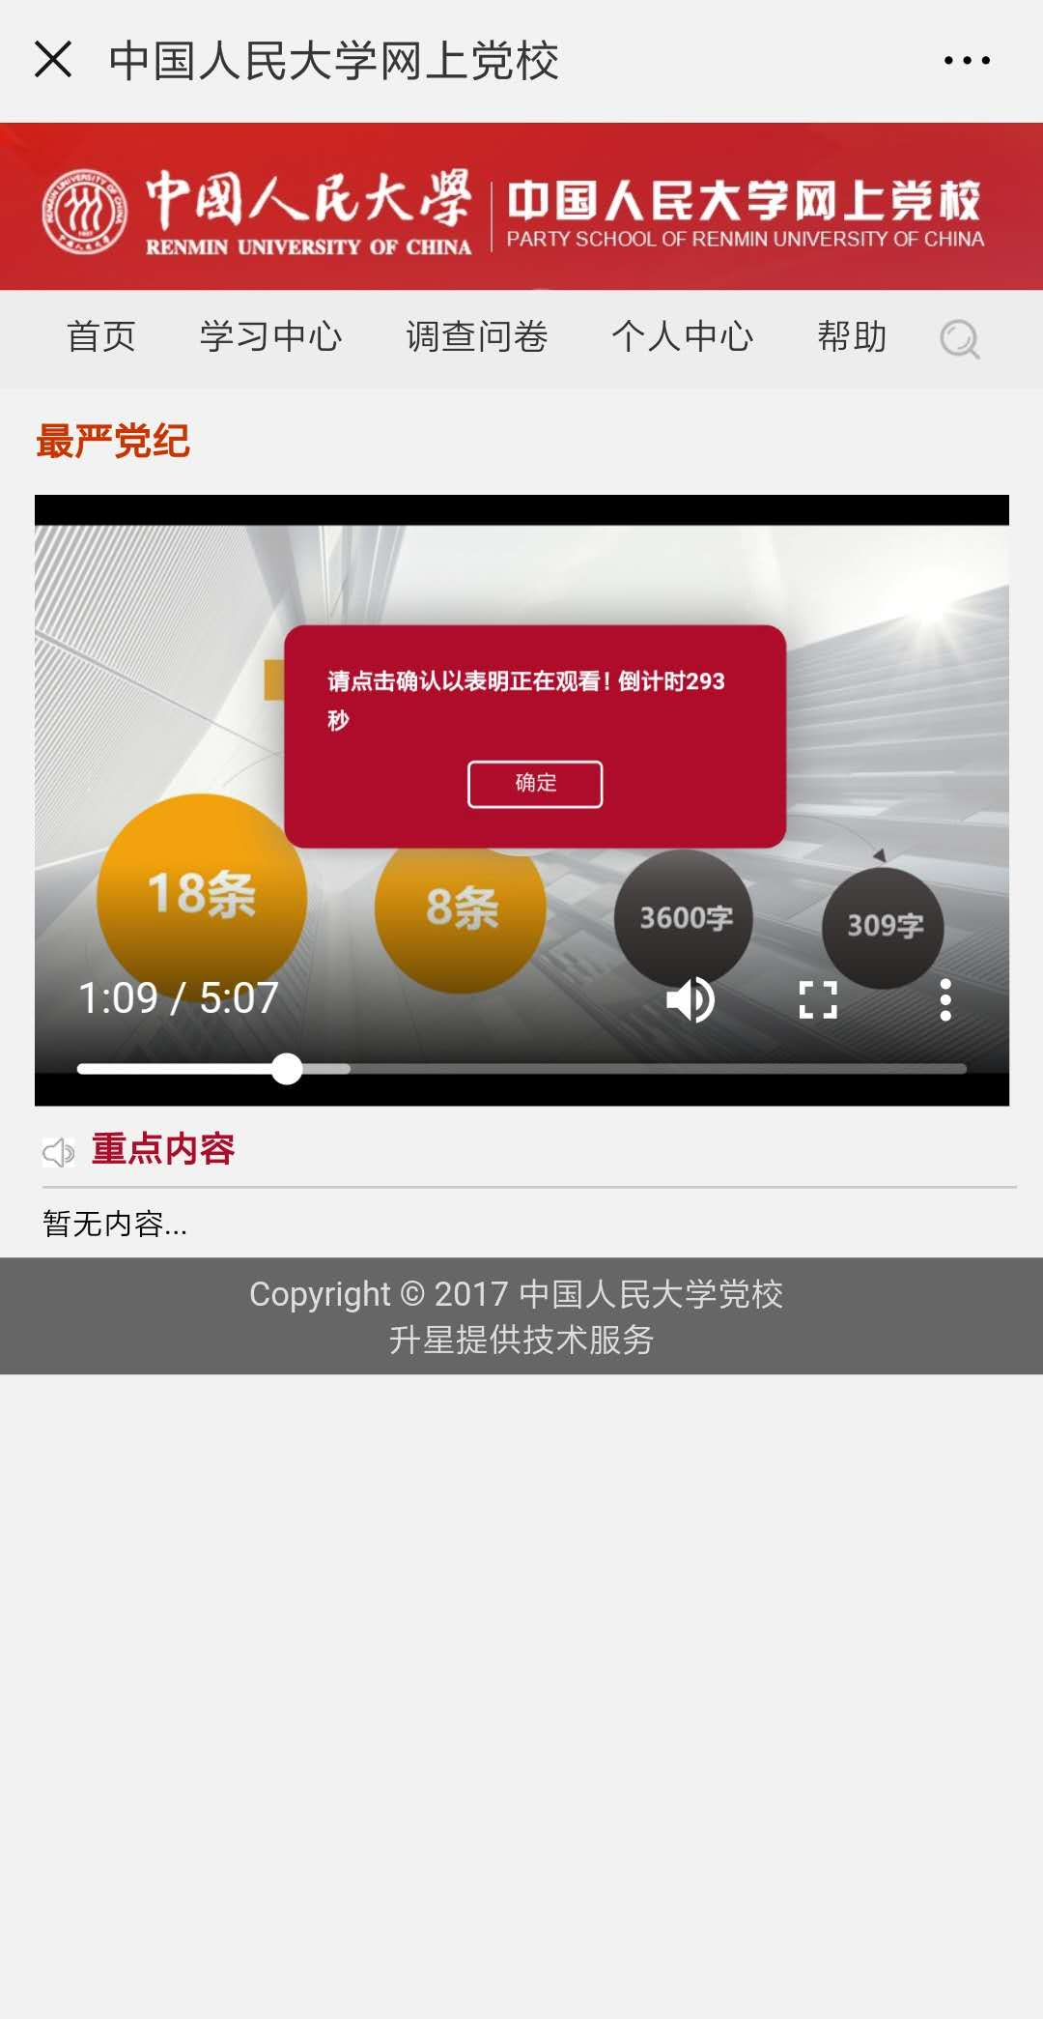视频观看结束，会弹出“**获得该学时”**的窗口，点击“**确定”**后学时会计入“个人中心”。

说明：（1）视频首次观看不可前进或后退，只有观看完一次后再次学习才能拖动进度条。（2）观看期间会不定时弹出确认对话框，若未在规定时间**（五分钟）**内确认将会自动从头播放；个别型号手机可能出现全屏状态下视频暂停、**不会自动**弹出对话框的现象，需**手动**切换至小屏之后点击“确定”。（3）若暂停超过**两小时**也会自动停止此次学习，需从头观看。（4）如果后续学习班里有现已学习过的课程，这门课则会自动计算学分，即后续不用重复学习。

1. 填写调查问卷

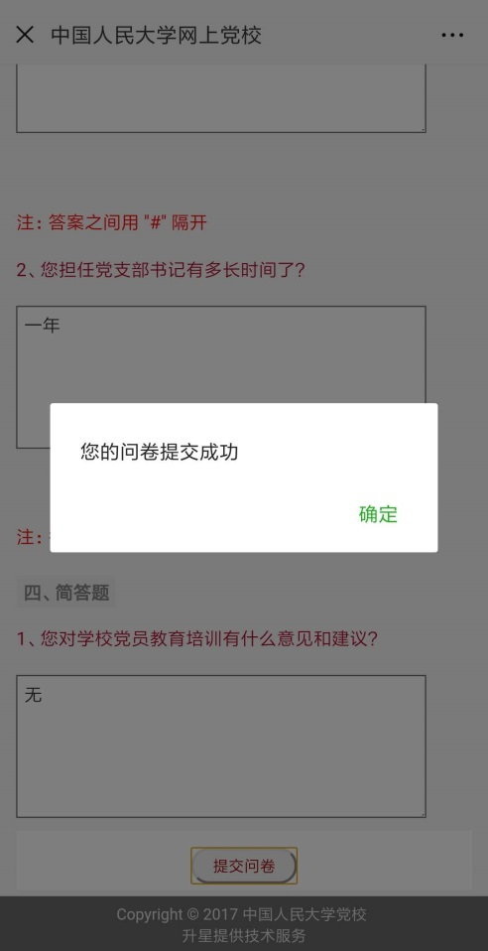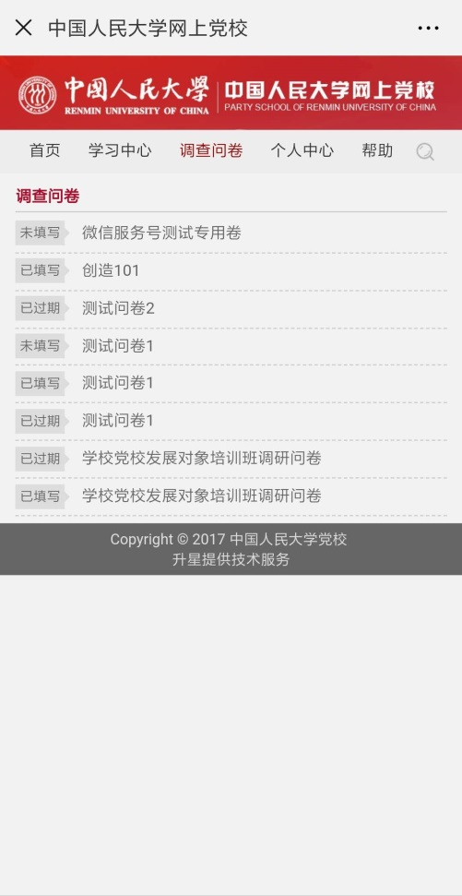点击菜单栏上的“调查问卷”，选择相应问卷进入调查问卷填写。填写完毕后点击问卷末尾的“提交问卷”即可。

说明：问卷由所在的培训班级发布；调查问卷一经确认提交即不可修改，请认真填写。

1. 提交作业

点击菜单栏“我的”**——**“个人中心”，会显示相应的课程学习、作业和考试完成情况。点击“作业要求”即可看到相关的作业并上传文件（也可通过首页的进入）。点击“上传”，选择作业文件，插入文件点击“确定”即完成作业提交。

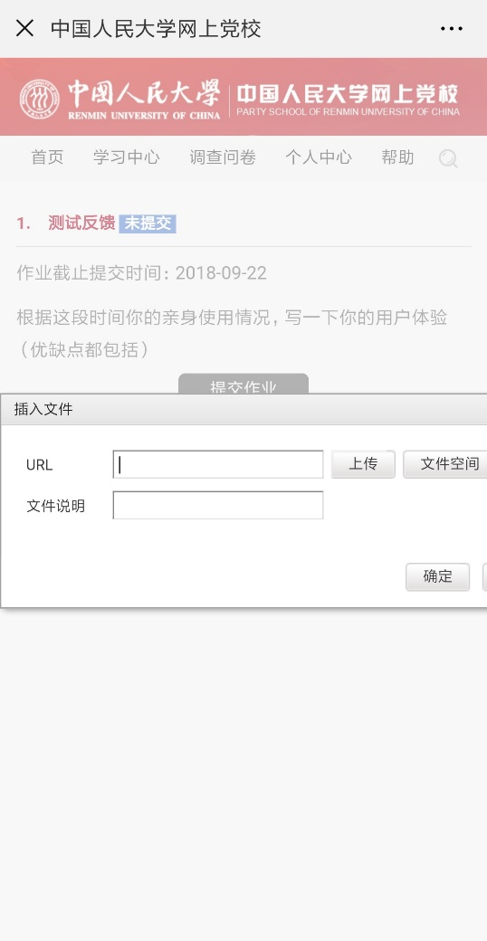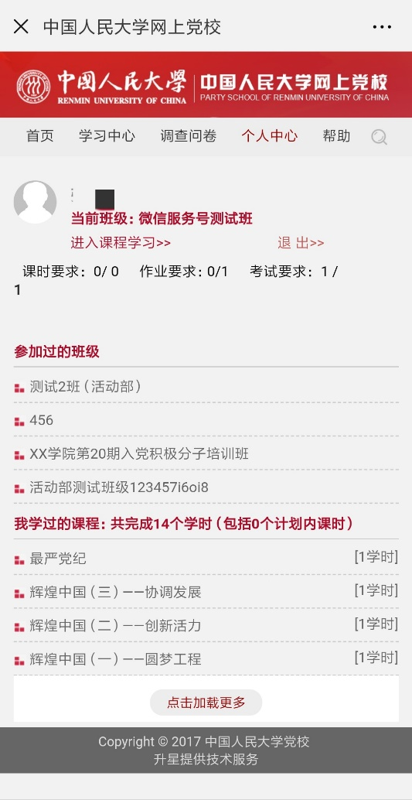

说明：在截止日期内作业均可进行修改多次上传，建议以PDF版本形式上传。

4．公众号暂不支持考试功能。相关考试请到电脑端完成。

三、意见反馈

点击菜单栏中“帮助”选项，在出现的二级菜单栏中点击“意见反馈”选项，在反馈栏中键入文字，或在任务栏里选择上传图片、表格等文件。输入完成点击“提交”选项即可。如图所示。

